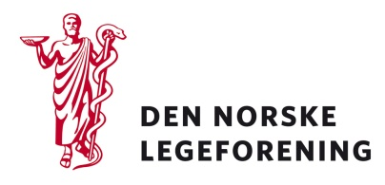
Norsk medisinstudentforening
Spesialitetsrådet
Turnusrådet
Forskningsutvalget
Alle spesialitetskomiteene
Alle yrkesforeningene.

Deres ref.: Vår ref.: Dato: 11.10.17

Høring – Felles overordnede læringsutbyttebeskrivelser for profesjonsstudiene i medisin i Norge

Legeforeningen har mottatt høring fra NTNU om læringsutbyttebeskrivelser for medisinstudiet. Dekanene for de fire medisinutdanningene i Norge har vedtatt å innføre felles overordnede læringsutbyttebeskrivelser for medisinstudiene i Norge.

De medisinske fakultetene ber nå om innspill på forslaget til de nasjonale læringsutbyttebeskrivelsene. De ønsker innspill både på formuleringene og forslag til nye punkter som bør inkluderes.

Fakultetene skriver at hensikten med læringsutbyttebeskrivelsene er å ha et felles rammeverk for de norske medisinutdanningene, som beskriver en overordnet sluttkompetanse som er felles for leger som blir utdannet i Norge. Fakultetene mener også at de felles beskrivelsene kan gi et bedre grunnlag for å samarbeide om utviklingen i medisinutdanningen i Norge.

Les mer i vedlagt utkast til læringsutbyttebeskrivelser fra NTNU.
Dersom høringen virker relevant, bes det om at innspill sendes til Legeforeningen innen
27. oktober 2017. Det bes om at innspillene lastes opp direkte på Legeforeningens nettsider.
Høringen finnes på Legeforeningen.no under Høringer

Med hilsen
Den norske legeforening

Ingvild Bjørgo Berg
Helsepolitisk rådgiver

